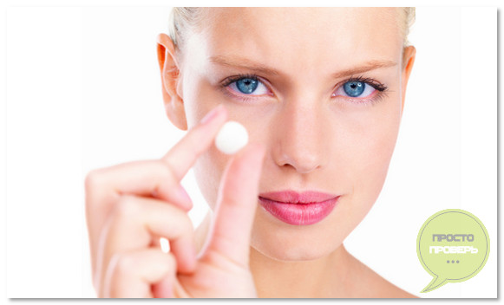
Оздоровительная программа «Селен+»
Селен полезен
Известно, что селен защищает иммунную систему, повышает сопротивляемость организма к различным негативным воздействиям, вирусам и бактериям, предупреждает образование свободных радикалов, уменьшает их количество в организме. Селен контролирует жизнь и деятельность каждой клетки, предупреждает воспаления, эндокринные и сердечно-сосудистые заболевания. Эти биологические свойства селена делают его жизненно необходимым для человека.
Защита иммунитета обеспечивается достаточным содержанием селена потому, что этот элемент способствует выработке различных антител, белых клеток крови – лейкоцитов, которые ведут борьбу с инфекциями и воспалениями.
Антиоксидантное действие селена очень важно и для деятельности сердца: селен уменьшает воздействие токсинов, не позволяя им повреждать ткани, и участвует в образовании белков, необходимых для нормальной работы сердечных мышц.
Селен предупреждает развитие рассеянного склероза, а также защищает человека от воздействия таких металлов, как ртуть, свинец и платина.
Селен также снижает токсичность некоторых препаратов, применяемых при лечении методом химиотерапии. В санатории-профилактории разработана специальная программа, позволяющая свести к минимуму влияние вредных факторов, обогатить организм селеном при селенодефицитных состояниях.
В программу входят: прием витаминов «Сельмевит» и купание в ваннах со специальными солями.
Витамины предназначены для взрослых и детей старше 12 лет. Они полезны при повышении физических и умственных нагрузок, улучшают сопротивляемость организма к стрессовым ситуациям и неблагоприятным факторам внешней среды, способствуют восстановлению организма после травм, операций, обострений хронических заболеваний.
Лечебно-купальные соли «Селен» и «Селен-пихта-шалфей» обладают седативными свойствами, являются прекрасным проводником микроэлементов.
Принимая ванны с селеном, пациент получает 30% суточной потребности организма в селене.
Ванны способствуют общему расслаблению, укрепляют сон, снимают умственное и физическое перенапряжение, усиливают обменные процессы в коже, суставах и околосуставных тканях, снижают боли в мышцах, суставах, позвоночнике, повышают стрессоустойчивость организма, выводят из организма тяжелые и радиоактивные металлы, обладают иммуномодулирующим эффектом.
Основные показания: экзема, дерматит, артрит, остеохондроз с болевым синдромом, ревматоидный полиартрит, остеопороз, повышенная утомляемость, снижение памяти, расстройства сна, заболевания щитовидной и молочных желез.

Санаторий профилакторий «Селен» | 624090 Свердловская область г. Верхняя Пышма  Тел: 8(34368)7-64-16, 7-64-15

